SPOLUPRÁCE A KOMUNIKACE

Webové stránky školy

Jedna z velmi důležitých věcí, bez kterých se dnes neobejde žádná organizace a ani škola, jsou funkční webové stránky s dobrým administračním systémem. Stále upravujeme webové stránky školy, které doplňujeme tak, aby jejich obsah usnadnil a zlepšil komunikaci školy s rodiči a veřejností. Snažíme se informovat veřejnost o dění ve škole, obohacujeme informace aktuálními fotografiemi, výsledkovými listinami…
Od září byly spuštěny nové webové stránky školy. V průběhu školního roku byly postupně aktualizovány a upravovány dle aktuálních požadavků. Snažíme se vyhovět všem uživatelům, aby si všichni našli požadované informace. Aktuálně také splňujeme všechny požadavky legislativní.

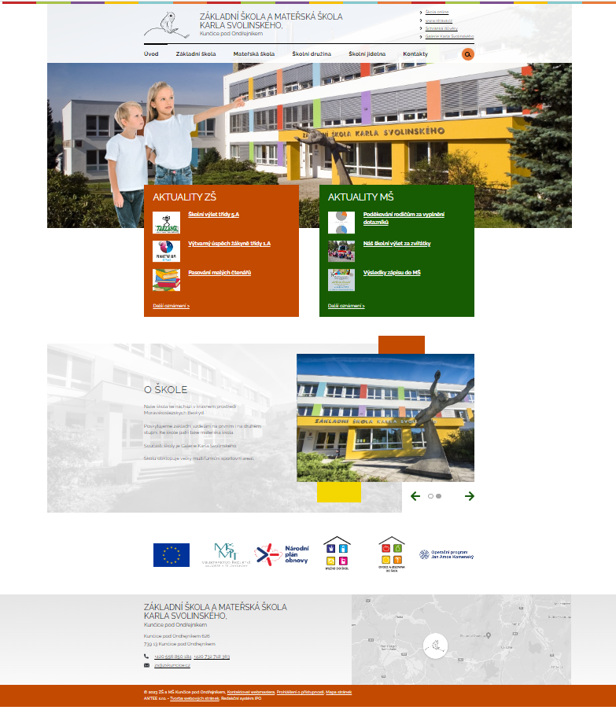

Elektronická komunikace školy - (www.skolaonline.cz)

Stále více moderní technologie obohacují náš svět a tak i v této oblasti plně využíváme elektronickou komunikaci. Domníváme se, že elektronická forma umožňuje nejen lépe komunikovat rodičům se školou a naopak, ale také poskytuje rodičům i samotným žákům neustálou kontrolu nad výsledky studia.

Papírová forma žákovské knížky ještě pořád existuje, ale její obsah se již omezil téměř výhradně na omlouvání absence žáků.

Elektronická komunikace se v letošním roce zavedla i v MŠ. Ohlas rodičů je velmi pozitivní.

Aplikace www.skolaonline.cz je určena žákům základních škol a jejich zákonným zástupcům. Umožňuje jim zdarma jednoduchý, bezpečný a rychlý přístup k informacím o docházce, prospěchu a dalších aktivitách ve škole.

V letošním školním roce jsme plně využívali tuto platformu pro komunikaci, předávání materiálů žákům i rodičům. Využili jsme také možnosti elektronické přihlášky k zápisu do 1. třídy i k zápisu do MŠ.

Dotazníkové šetření v MŠ
Ke konci školního roku se konala tradiční schůzka rodičů dětí mateřské školy s ředitelkou školy. Hlavním tématem byla nová vize fungování MŠ. Na základě různosti názorů přítomných rodičů vznikla potřeba dotazníkového šetření.
Dotazník se skládal ze dvou částí. První část byla anonymní, kde se zjišťovala spokojenost rodičů s fungováním MŠ a byl zde prostor pro nové podněty z jejich strany. Dotazník odevzdalo více než polovina rodičů. Ve druhé části se rodiče vyjadřovali k zavedení nové koncepce fungování MŠ. Novou vizí je rozdělení dětí ve třídách podle věku. V MŠ dolní by byly děti mladší s přizpůsobenými podmínkami také pro dvouleté děti. Již nyní zde pracuje chůva a od ledna také školní asistentka. V MŠ školní by byly převážně starší děti a předškoláci se zaměřením na rozvoj kognitivních funkcí a spolupráci se základní školou. Přechod do první třídy by tak byl pro děti mnohem jednodušší. Tento druhý dotazník odevzdalo méně než polovina rodičů.
Výsledky dotazníkového šetření v MŠ
